בס"ד 10.09.19

151026 הנדסת תכנה לאינטרנט – תש"פ

תרגיל שני להגשה (הגשה בקובץ Word):

1. נא לקרוא באתר w3schools את נושא יצירת Forms, ענו על השאלות הבאות :

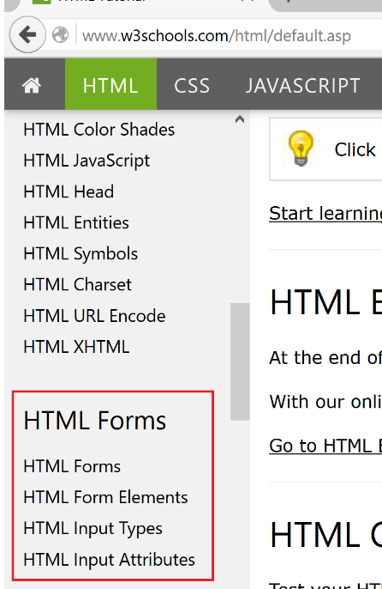

1. כיצד היית מגדיר את תפקידי האלמנט Form ?

הכנס אלמנטים לגף על מנת לקבל קלט מהמשתמש

2) מהם הצעדים להגדרת Form ואילו Attributes רלוונטים למשימה, מה תפקידם?

ראשית, הכנסת אטריביוט כללי <form> ובתוכו את החלקים השונים –

Type – סוג הקלט (טקסט, כפתור)

Id – לטובת זיהוי בהמשך

Name – לצורך משיכת הקלט באקאנד

Value – ערך ברירת מחדל

disabled  - שדה "כבוי" להכנסת ערך

size  - גודל השדה

maxlength – גודל קלט מקסימלי

min and max – טווח גודל קלט מותר

וכו'

בקצרה – ערכים המשמשים לשליטה בסוג הקלט הנכנס

3) בהמשך לתרגיל מספר 1 ולקטלוג הפרחים, הגדירו Form המאפשר להזמין אחד מסוגי הפרחים מתוך רשימה, לציין כמות, כתובת למשלוח ואופציה לאריזה בצבע אדום, כחול או לבן.

1. נא לקרוא באתר w3schools את נושא עיצוב בעזרת CSS (<http://www.w3schools.com/html/html_css.asp> ), ענו על השאלות הבאות :
2. תארו מספר שיטות להחלת פקודות עיצוב בדף HTML.

* חיצוני - כקובץ נפרד עם הפניה ב-Header של קובץ ה-HTML.
* פנימי – בלק של ה-header, תחת תגית style
* בראש התגית הפותחת, בהוספת אטריביוט style

1. בנו תצוגה המתארת תמונות פרחים בפריסה הדומה להלן, השתמשו בארבע תמונות נפרדות ובפקודות עיצוב CSS להשגת המראה, החפיפה והאורינטציה בין התמונות :

* רמז עבה:, border, box-shadow z-index ,position, top, left, rotate

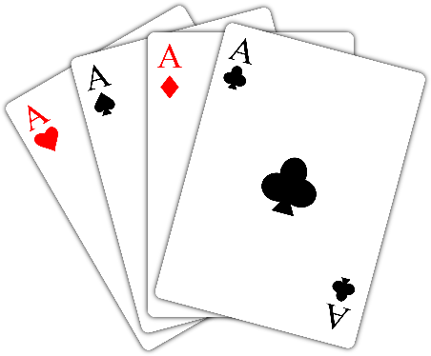

1. נא לקרוא באתר w3schools את נושא JS ולענות על השאלות הבאות:

1) מה ההבדל בין ירושה בתמ"ע בשפות כמו ++C, #C, ו-Java לבין JS? כיצד מתבצעת ירושת השדות ב-JS ומה קורה כאשר משנים באובייקט יורש את ערך השדה שהוא ירש מאובייקט האב שלו?  
2) מה זה משתנים ופונקציות גלובליות ב-JS, איך אפשר לראות את כולם?

3) כמה אובייקטים נוצרים בהגדרת פונקציה, ממה הם יורשים, מה הקישורים ביניהם? כיצד למעשה מתבצעת קריאה לפונקציה?

4) על איזה אובייקט אפשר לבצע פעולה new ומה קורה בפועלה זו בפועל?

5) בהינתן הפונקציה הבאה:

function f () { this.something = "Hello student!"; }

ולאחר הפעלתה ברמה הגלובלית – מחוץ לכל פונקציה אחרת – ע"י קריאה רגילה "***f();***", איפה יתווסף המשתנה something ולמה?

6) מה הוא BOM ובמה הוא שונה מ-DOM? איזה אובייקט מכיל את ה-DOM ומה חלקיו העיקריים?

7) תמצאו באינטרנט איך מגדירים "תכונות" ב-JS (זאת אומרת getter/setter) ותארו כיצד עושים זאת וכיצד משתמשים בתכונות שהוגדרו בעזרת getter/setter של JS

1. תכתבו דף שיציג את ה-form הבא:

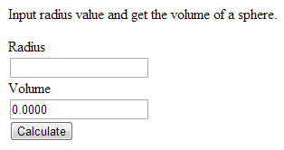

הדף מייבא קובץ sphere.js עם פונקציה של ג'אוה-סקריפט volume_sphere שתופעל ובלחיצת הכפתור Calculate. הפונקציה תיקח את הקוטר משדה קלט מתחת ל=Radius ותחשב את נפח הכדור עם הקוטר הזה ותעדכן אתו את הערך שבתוך שדה קלט מתחת ל-Volume. בתשובה יש לכתוב את תוכן הדף ואת תוכן קובץ ה-JS.

1. תכתבו דף מעוצב יפה עם חלק כותרת HTML, חלק כותרת הדף וחלק תחתון, המבוסס על-EJS שמציג נתונים על מספר סטודנטים שיוגדרו במערך בתוך קוד השרת. תצוגת סטודנט בודד תופרד לקובץ EJS חלקי נפרד. יש להציג נתוני סטודנט – כל אחד במלבן מעוצב, מסודרים בדף משמאל לימין ומלמעלה למטה (מעין GRID). בחלק כותרת הדף יש לכלול הפנייה לדף ABOUT ו-HOME. בדף ABOUT במקום תצוגת הסטודנטים תוצע הסבר על האתר לפי דימיונכם.

בהצלחה.